**Творческая лаборатория: Графический дизайн**

**Тема занятия: Комбинаторика в создании авторских иллюстраций**

**в программе CorelDraw**

**Автор: педагог дополнительного образования Амелина О.Ю.**

**Научный руководитель: Конников Г.Е.**

**Место выполнения работы: БУ О ДО «Дворец пионеров и школьников имени Ю.А. Гагарина»**

**БЮДЖЕТНОЕ УЧРЕЖДЕНИЕ ОРЛОВСКОЙ ОБЛАСТИ ДОПОЛНИТЕЛЬНОГО ОБРАЗОВАНИЯ**

**«Дворец пионеров и школьников имени Ю.А. Гагарина»**

**Отдел технического творчества и социального воспитания**

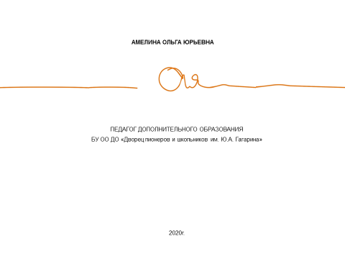

Цифровой дизайн похож на живопись,

только краски не сохнут

*Невилл Броуди*

В объединение – творческой лаборатории «Графический дизайн» БУ ОО ДО «Дворец пионеров и школьников имени Ю.А. Гагарина» реализуется дополнительная общеобразовательная программа «Цифровая иллюстрация и компьютерная графика».

При обучении применяется авторская практико-ориентированная технология развития ассоциативно-образного мышления, «неклишированного» мышления, креативности. Уделяется внимание приёмам эскизирования и создания графических объектов различными графическими материалами в рамках компьютерного проектирования для того, чтобы направить обучающегося на путь к успеху – к созданию авторских работ.

Развитие образно-ассоциативного мышления в творческой лаборатории осуществляется путём выполнения системы последовательных практических заданий по разработке графических продуктов: открыток, почтовых марок, карманных и настенных календарей, социальных плакатов, визиток, листовок, макетов страницы веб-сайта. Способы обработки растровых и векторных изображений, поиск акцентов и нюансов цветового решения, особенности построения композиции создают авторский стиль цифровых иллюстраций и заключается в специфике образного мышления и видения конечного результата авторского графического проекта.

На втором году обучения (2 модуль программы) - «Векторный редактор CorelDraw» решает задачу приобретения навыков создания дизайнерских проектов, используемых в полиграфии. Работа над авторскими векторными иллюстрациями.

Одной из ключевых тем раздела данного модуля образовательной программы является - «**Комбинаторика».**

**Место проведения занятия**: каб. № 235

**Дата и время проведения**: 17 октября 2021 года в 17.00

Группа № 1, звено № 1, 2 год обучения.

Раздел дополнительной общеобразовательной программы - «Графический дизайн».

**Тема занятия: «Комбинаторика в создании авторских иллюстраций в программе CorelDraw»**

**Цель занятия**: построение многовариантных графических изображений

**Задачи:**

образовательные

* продолжить работу по изучению возможностей графического редактора CorelDraw;
* совершенствовать навыки работы в графическом редакторе CorelDraw;
* ввести понятия комбинаторика, научить обучающихся создавать авторские работы,
* создать условия для приобретения и закрепления практических навыков при работе.

воспитательные

* воспитать культуру работы в графической среде;
* воспитать эстетическое отношение к действительности;
* воспитывать дисциплинированность и ответственность за выполняемую работу, коммуникабельность и чувство здорового профессионального соперничества.

развивающие

* развить логическое и творческое мышление, долговременную память, способность анализировать и выделять главное;
* сформировать умения и навыки самостоятельного труда.

**Тип занятия**: комбинированный.

**Методы обучения:**

**-информационные:**беседа, изложение, объяснение;

**-объяснительно - иллюстративный:**показ трудовых приёмов, использование технических средств обучения;

**-частично-поисковый:**самостоятельное выполнение обучающимися операций.

**Применяемые технологии**: ИКТ технологии, здоровьесберегающие.

**Формы организации учебно-практических  работ**: фронтальная,групповая, индивидуальная.

**Материально-техническое оснащение**: Интерактивное оборудование, компьютеры, обучающее видео.

**Тематический план**

|  |  |  |  |  |  |  |  |
| --- | --- | --- | --- | --- | --- | --- | --- |
| **Вид и № занятия** | **Тема занятия** | **Контактная работа, час.** | **Самостоятельная работа, час.** | **Всего, час.** | **Форма организации занятий** | **Форма подведения итогов** | **Примечания** |
| ПЗ 2 | Комбинаторика | 4 |  | 4 | занятие, имеющее основной целью обобщение и систематизацию изученного материала |  | Создание изображений из определенного количества геометрических фигур, без изменения масштаба фигур |

**Ход занятия**

|  |  |
| --- | --- |
|  |  |
| 1.    2.  3.  4.  7.  8. | **Организационный момент**  -Проведение профилактических мер безопасности от заражениякороновирусной инфекцией: обработка рук обучающимися антисептиком; надевание защитных масок; установка и включение для обеззараживания рециркулятора в учебном кабинете.  -Положительный настрой на занятие (мотивация).  -Проверка готовности группы к занятию.  -Ознакомление с целью и темой занятия.  **Инструктаж по ТБ при работе на компьютере**  Фронтальный опрос – правила работы за компьютерами.  **Изучение нового материала**  Объяснение нового материала - показ видео-презентации - **«Построение многовариантных графических композиций на основе комбинаторного метода образования в графическом дизайне»**  **Закрепление нового материала**  **Практическая работа - создание авторских иллюстраций в программе CorelDraw методом комбинаторики**.  Выполнение творческих работ обучающимися. Создание авторских иллюстраций.  (во время выполнения практической работы проводятся упражнения по снятию напряжения глаз).  **Закрепление изученного материала**  Фронтальный опрос – **особенности** **построения многовариантных графических композиций на основе комбинаторного метода образования в графическом дизайне**  **Подведение итогов занятия, ответы на вопросы обучающихся, просмотр работ.** |

**Планируемые результаты**:

после данного занятия обучающиеся

*должны знать*:

* основные инструменты программы «Векторный редактор CorelDraw», понятия: «контур», «заливка»;

*должны уметь*:

* использовать инструменты программы CorelDraw для создания векторных иллюстраций;
* создавать авторские цифровые иллюстрации и графические изображения в программе CorelDraw.

Рассмотрим применение комбинаторики в графическом дизайне на конкретном примере - презентации.

Видео прилагается.

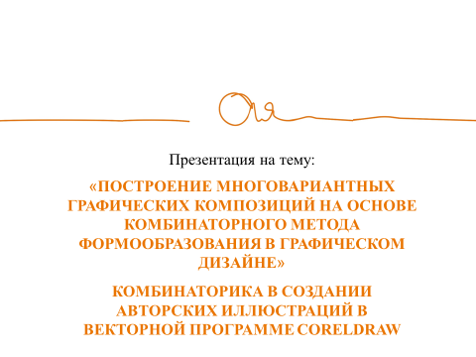

**(информация с комментариями по ходу занятия и презентация по теме занятия)**

***Будущему дизайнеру необходимы такие качества как изобретательность, вариативность мышления, творческое воображение. Профессионально важные качества возможно формировать в процессе использования в учебном процессе активных методов обучения, отражающих специфику дизайнерской деятельности. В презентации представлены особенности использования комбинаторного метода формообразования в графическом дизайне как перспективного метода поиска вариативных компоновочных решений.***